Jak správně ošetřit zásahové boty HAIX
| Výcvik a školení Návod, jak správně ošetřit zásahovou obuv HAIX impregnací Collonil.
Nejprve boty očistěte od bahna a špíny.
Na povrch kůže naneste několik vrstev impregnace ve spreji Collonil Waterstop Spray. Stříkejte obuv nejlépe venku, abyste nevdechovali rozprášenou impregnační kapalinu (stříkejte po směru větru, nikdy ne proti větru!). Nejprve zlehka nastříkejte kožený povrch jedné boty tak, aby byl lehce vlhký, pak stejným způsobem druhou botu. Mezitím se vrstvička impregnace první boty vsákne, ale pozor - nenechte ji zaschnout! Potom znovu proces impregnace střídavě na jedné a druhé botě opakujte do té doby, až se při zkušebním krátkém nastříknutí impregnační prostředek nevsakuje a bota zůstává mokrá. Tím jste naimpregnovali kůži do hloubky. Teď můžete boty nechat dostatečně vyschnout na dobře větraném místě.
Jestliže obuv nastříkáte lehce jednou nebo dvakrát, impregnace nepronikne do hloubky. Zasáhli jste tím jen horní vrstvu a uzavřeli jste tak, bohužel, kůži vůči vniknutí látky do spodních vrstev materiálu i při pozdější impregnaci. A boty vám rychleji promoknou.
Impregnační prostředek se nevsákne dostatečně hluboko do kůže, jestliže na jejím povrchu lpí vrstva krému. V případě, že naimpregnujete kůži do hloubky sprejem a pak kůži ošetříte krémem, bude lépe chránit proti vodě. Nejdříve impregnovat a potom krémovat!
Jakmile boty dobře proschly (alespoň do rána příštího dne), můžete hladkou kůži nakrémovat prostředkem Collonil Waterstop v tubě. Krém nanášejte v tenké vrstvě a potom jemným flanelovým hadříkem přeleštěte. Nekartáčujte!
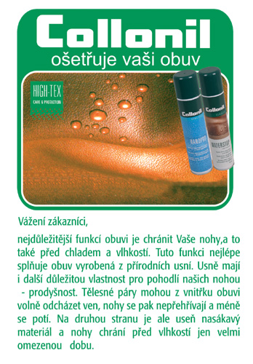 | 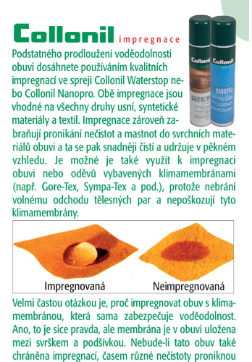
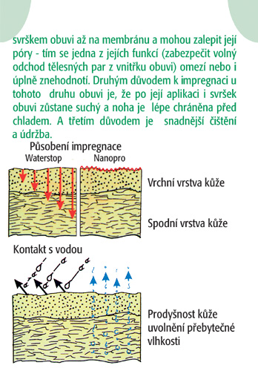 | 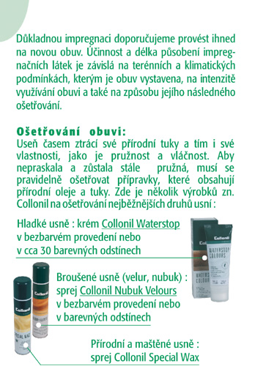

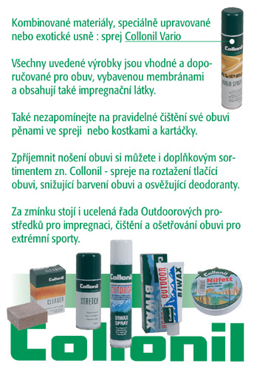

Komentáře
1 Hajska | 24. září 2008 v 22:44 | Reagovat
Parádní návod jak vyčistit botky. Kolik ještě takový sprej stojí to je docela drahá záležitost ne? Nestačí jenom indulonka ta je levnější.
2 Ali-G | 21. října 2008 v 16:50 | Reagovat
Indulona je super věc bohužel ne na boty po použití inulony se boty častečně naimpregnují bohužel ucpou póry v kuži a to ma za následek rychlejší stranutí a popraskání bot.HAIX Fire Flash maji menbránu GORE-TEX a na tu se doporučuje používat Collonil.
3 Ptakoun | 17. dubna 2009 v 12:38 | Reagovat
Indulona je dobrá na ruce, ale na boty ne. Přesně jak už napsal Ali-G, boty popraskají - kdysi jsem si takhle jedenkrát namazal boty na běžky a dopadly špatně.
A pokud má bota Goretexovou nebo nějakou jinou membránu, je potřeba používat POUZE přípravky, určené pro ošetřování bot s membránou. Pokud je použit nesprávný prostředek, membrána po jediném takovém "ošetření" přestane navždy plnit svou funkci. Ona ji přestane po několika letech plnit tak jako tak, ale proč ji "zabít" hned na začátku, že ano.

